Documentazione Interpreter Pattern
Cos’è il pattern Interpreter
L’ Interpreter è un pattern comportamentale che permette di rappresentare una grammatica con oggetti e far interpretare un testo o un’espressione a questi oggetti.
Problema che risolve
Serve quando vuoi far capire al programma una piccola lingua o una struttura di regole senza scrivere tanti if o switch complicati. Ogni parte della grammatica viene modellata con una classe dedicata.
Esempio usato
Nell’esempio aritmetico usiamo numeri, somma e sottrazione. L’espressione (10- 3) + 2 viene costruita come albero di oggetti e poi interpretata.
Ruolo delle classi
- Context: contiene i valori delle variabili da interpretare. 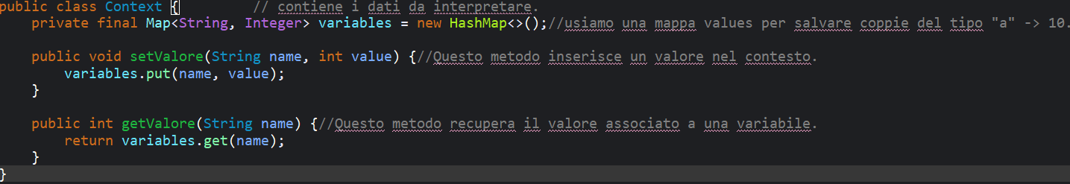
- Expression: interfaccia comune per tutte le espressioni.
- VariableExpression: espressione terminale che recupera un valore dal Context.
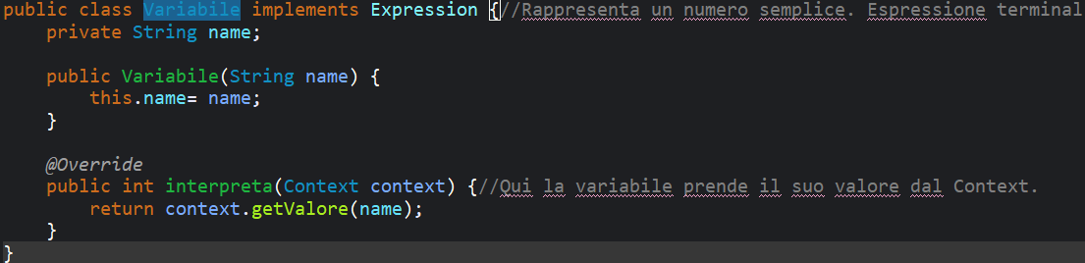
- AddExpression: espressione non terminale che somma due sotto-espressioni.
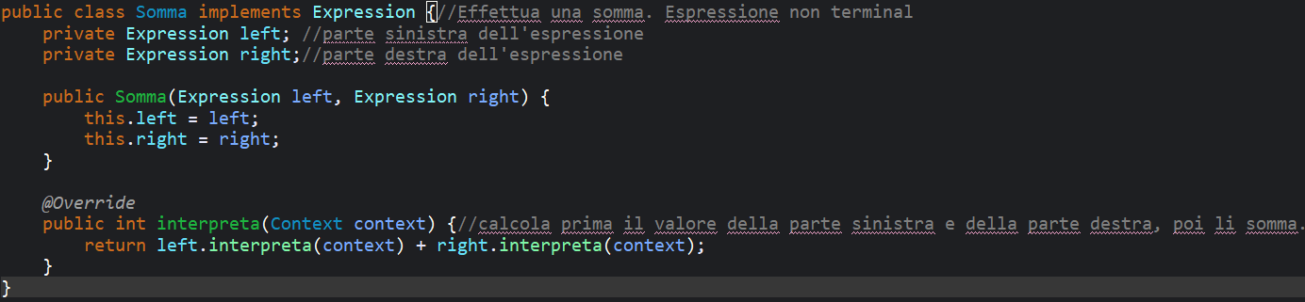
- SubtractExpression: espressione non terminale che sottrae due sotto-espressioni.
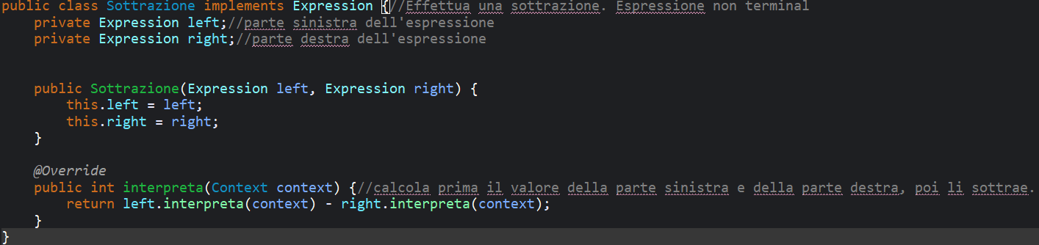
- Client: costruisce l’albero delle espressioni e avvia l’interpretazione.
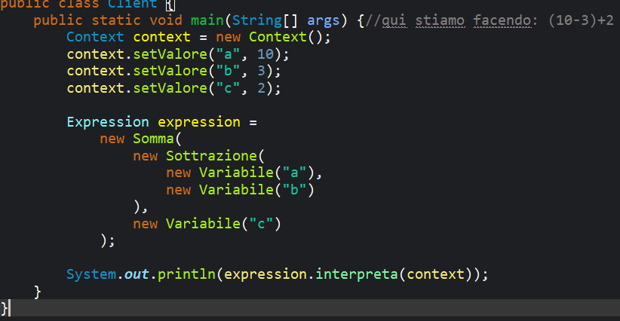

Come funziona
Il Client inserisce nel Context i valori delle variabili, poi compone un albero di espressioni che rappresenta una formula come ((a - b) + c).
Quando viene chiamato interpreta(context), ogni nodo dell’albero calcola il proprio risultato usando il Context e i risultati delle sotto-espressioni.
Vantaggi
Separa la grammatica dalla logica di utilizzo, rende il codice più modulare e permette di aggiungere nuove regole senza riscrivere tutto.
Limiti
Il pattern diventa poco pratico quando la grammatica è molto grande o complessa, perché servono molte classi e l’albero può crescere rapidamente.
Conclusione
Il pattern Interpreter è utile quando vuoi rappresentare e valutare espressioni semplici in modo pulito e oggetti-oriented.
UML:
